A cielo aperto
Nelle lesioni massive della cuffia dei rotatori, ossia quando sono rotti 2 o più tendini, o le condizioni cliniche del paziente non consentano l’esecuzione dell’artroscopia viene praticata la tecnica chirurgica mini-open.
Ovvero la procedura chirurgica mediante la quale si esegue una piccola incisione cutanea di 3-4 cm in prossimità del margine antero-laterale della spalla alla spalla:
Questo tipo di procedura chirurgica utilizzata nelle lesioni massive permette dapprima di per vedere e valutare correttamente il grado di lesione e degenerazione del tessuto e la sua eventuale riparabilità,successivamente anche di fronte a lesioni importanti e ampie permette di eseguire trasposizioni muscolari o applicazione di patch (membrane di rinforzo) al fine di riparare al meglio le lesioni riscontrate.
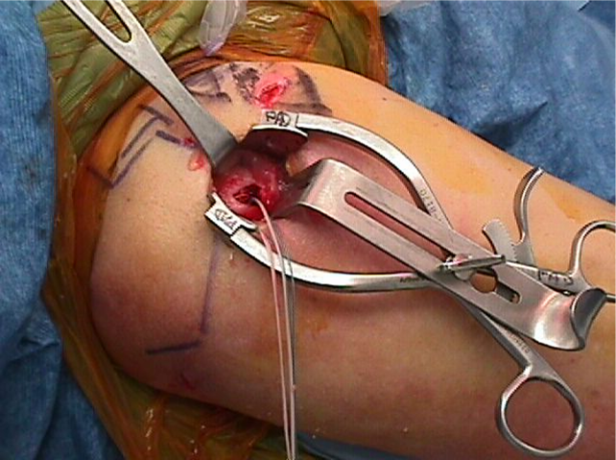

Anche il alcuni paziente affetti da instabilità abituale della spalla con lesioni capsulari ed osse specifiche è talvolta necessario l’intervento con chirurgia a cielo aperto mediante la tecnica secondo Latarjet

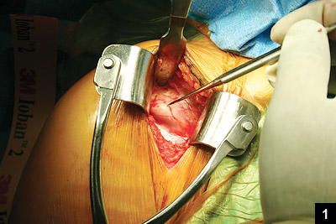

Com’è organizzato il servizio di Chirurgia della Spalla nel Nostro Reparto ?
Presso l’Unita’ Operativa di Ortopedia e Traumatologia dell’Istituto San Raffaele di Milano, normalmente gli interventi di Chirurgia della Spalla vengono eseguiti secondo le seguenti procedure : Lei trascorrerà una prima mattina in Istituto sottoponendosi ad un pre-accertamento le cui tappe principali sono :
- eseguirà il prelievo di sangue per effettuare gli esami di laboratorio preoperatori di routine
- Uno dei medici della nostra equipe procederà quindi a raccogliere i Suoi dati anamnestici e a visitarla. Le farà inoltre firmare dei fogli di consenso all’intervento in cui saranno spiegati gli eventuali rischi legati all’artroscopia.
- Sarà eseguito un Elettrocardiogramma
- Scenderà presso il servizio di Radiologia per eseguire i necessari esami radiografici
- Eseguirà una valutazione anestesiologico

A breve termine dal pre-accertamento la Programmazione la contatterà per il Ricovero vero e proprio. Normalmente tali interventi nel Nostro Reparto vengono eseguite in regime di Ricovero. Ciò significa essere ricoverati la mattina del mercoledi, essere operati e poter tornare alla propria abitazione il giorno successivo dell’intervento (salvo parere contrario dell’anestesista o dell’ortopedico ).

A che anestesia sarò sottoposto ?
Normalmente l’artroscopia richiede un’anestesia generale. Altrimenti l’anestesia che può essere utilizzata si chiama BI-BLOCK che significa iniettare un anestetico sulle radici nervose della spalla in modo da togliere la sensibilità dell’arto da operare. L’effetto dura normalmente 3-4 ore . Questo tipo di anestesia ha indubbi vantaggi: non intontisce, consente di mangiare subito dopo l’intervento, controlla il dolore più a lungo .

Post -intervento

- Il giorno dopo l’intervento, se anestesista e ortopedico lo riterranno opportuno, potrà tornare a casa. La sua spalla sarà tutelata con un reggibraccio che vi verrà posizionato dopo l’intervento e dei cerotti che coprono la ferita chirurgica.
- Finito l’effetto dell’anestesia sarà possibile deambulare.
- Il gomito potrà essere mobilizzato dal giorno successivo l’intervento.
- Normalmente i punti di sutura vengono rimossi 12-14 gg dall’intervento e da quel giorno il Chirurgo vi illustrerà in primi movimenti da fare domiciliarmene con la spalla.
- Dopo il controllo a circa 25 gg dall’intervento viene iniziata la fisiochinesiterapia assistita con modalità e frequenza secondo la lesione trattata.
- I tempi di recupero sono non prima di tre mesi

A casa
Già dai primi giorni successivi all’intervento dovrete iniziare dei cauti movimenti della spalla che vi verranno illustrati . A casa dovrete eseguire esercizi attivi cosiddetti "pendolari" per prevenire la formazione di dolorose aderenze che possono successivamente limitare il movimento.
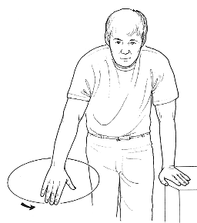
Sarà comunque necessario l’aiuto di un fisioterapista che, su indicazione del chirurgo, potrà stabilire un programma di esercizi personalizzato che aiuti a migliorare l’articolarità della spalla e la forza dei muscoli. Al termine di ogni seduta fisioterapica andrà applicata la borsa del ghiaccio per 15 minuti circa. Durante la fisioterapia potrete avvertire un peggioramento della sintomatologia dolorosa causato dall’intensificazione della ginnastica. Sarà comunque sempre opportuno sottoporsi a periodiche visite di controllo con il chirurgo ortopedico al fine di apportare eventuali modifiche al programma-riabilitativo.

